Задача https://jira/browse/IMDEV-7330 «Оптимизация 1С ФИН_Расчет НДФЛ»
Замеры было \ стало, моя тестовая база.

Выполним расчет с 01.01.2026 по 31.12.2026
Без ограничений (по-факту) документов.

- ДЕ - Активировать расширение
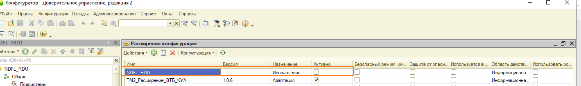
- ПО старому: Расчет
16619 Клиентов
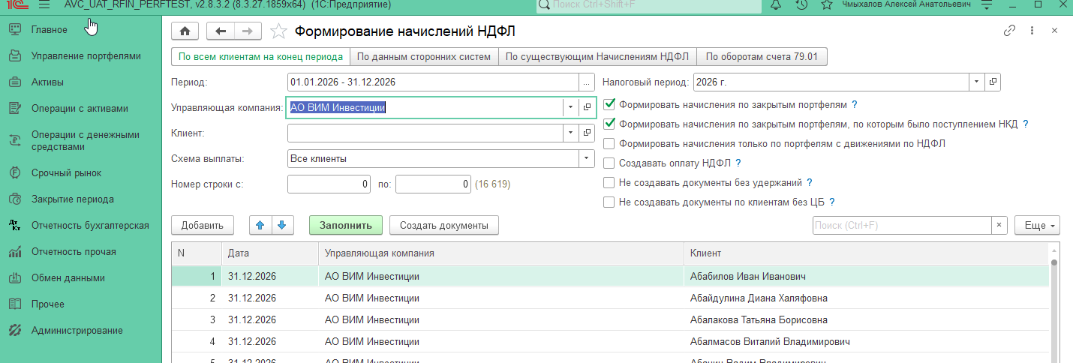

- ПО старому: Длительность
Длительность: 24 часа + 3 часа 15 минут = 27 часов 15 минут за 16193 Объекта
07.05.2026 14-18 Начало
08.05.2026 17-32 Конец

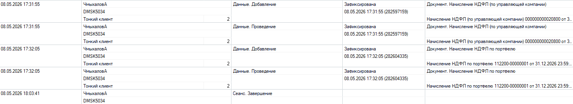

С 1 по 16 193 строку!!
Последние документы:
Начисление НДФЛ по портфелю 133300-00000002 от 31.12.2026 23:59:59 ДУ 1333 (Штейнфельс Е.В.)
Начисление НДФЛ (по управляющей компании) 000000000020800 от 31.12.2026 23:59:59 Штейнфельс Елена Владимировна

- ПО старому: Сохранение всех данных из созданных документов
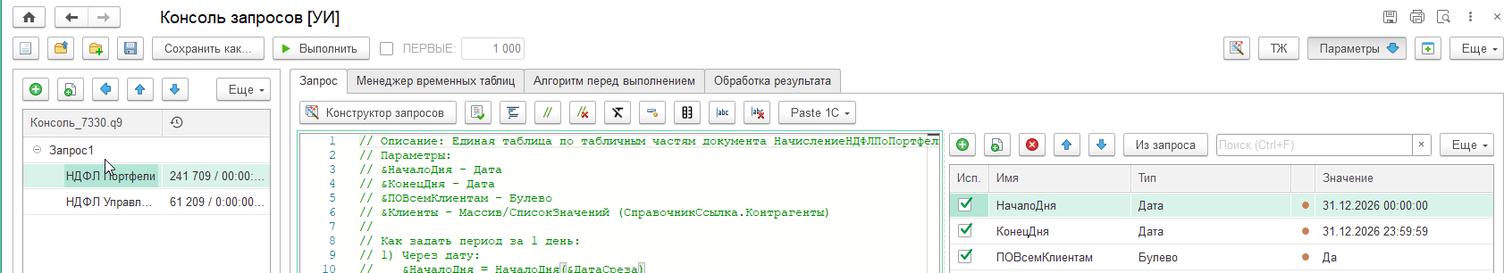
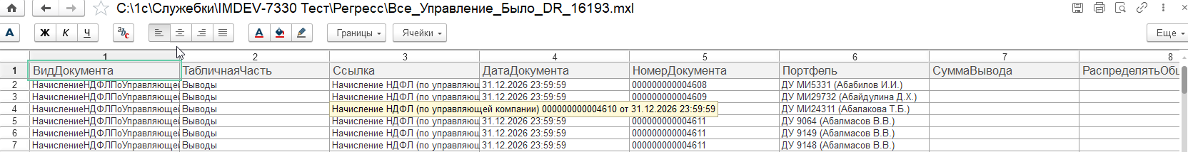
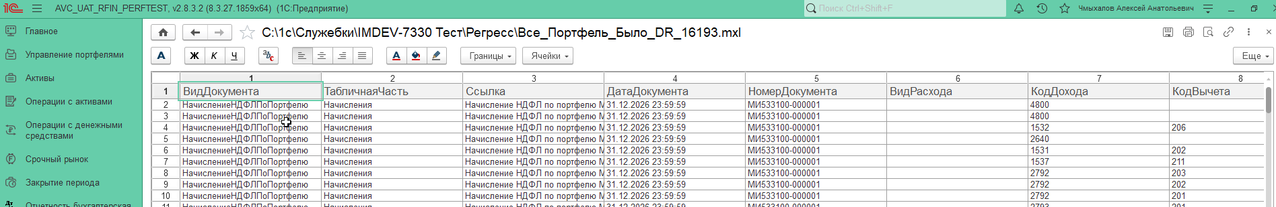

- Активировать расширение
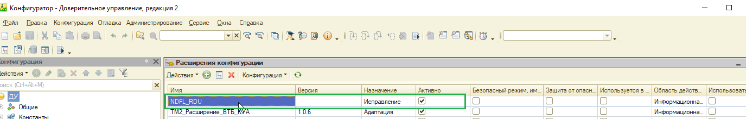
- Отмена проведения созданных документов
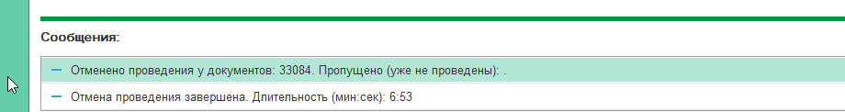

- ПО новому: Константа Число потоков = 10
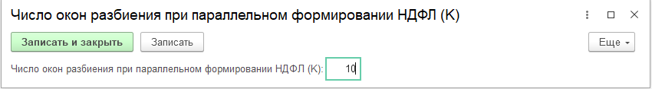
- ПО новому: Расчет
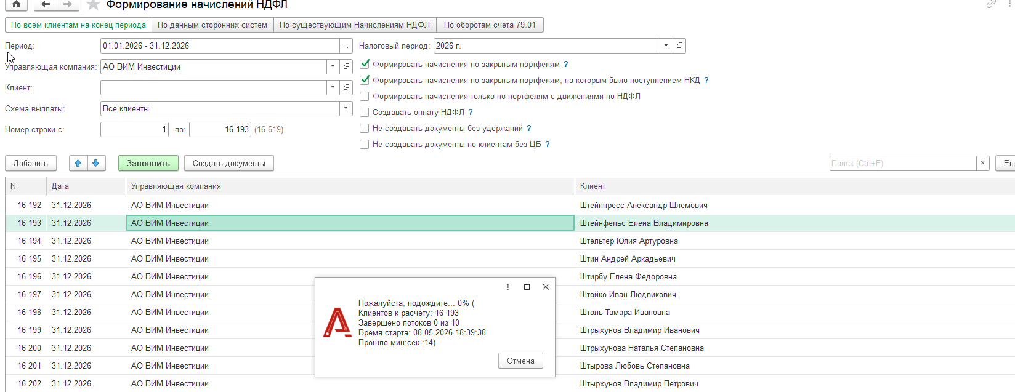

Начало: 08.05.2026 18:40
- ПО новому: Длительность 5 часов 38 минут

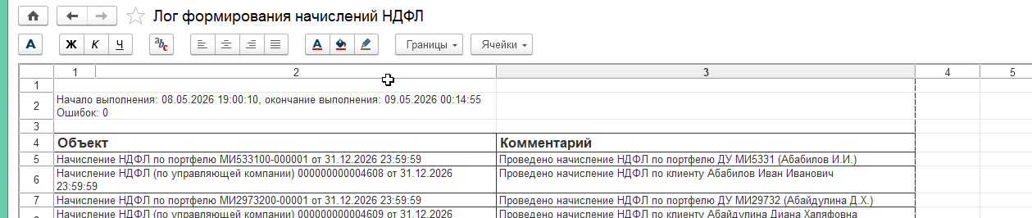

Примечания:
Также успешно вывелись все предупреждения по ходу расчетов:
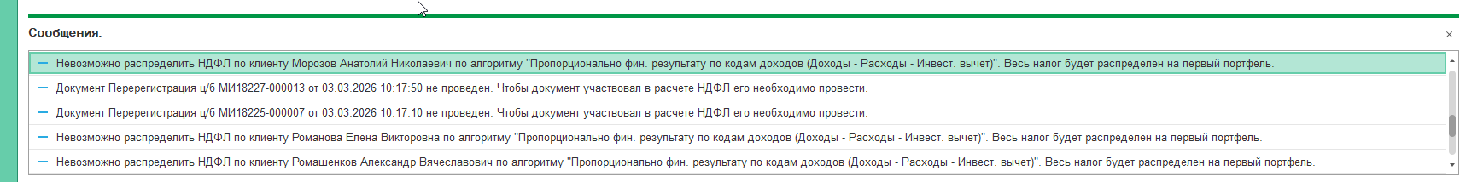

- ПО новому: Сохранение всех данных из созданных документов
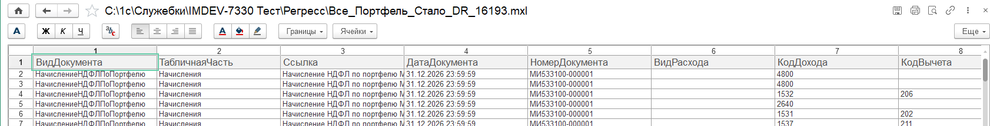
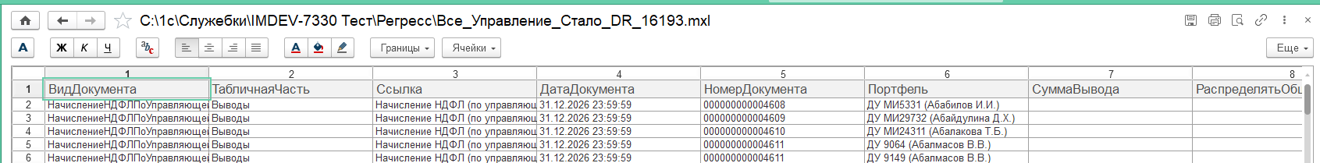

Сверка данных:

Управление:
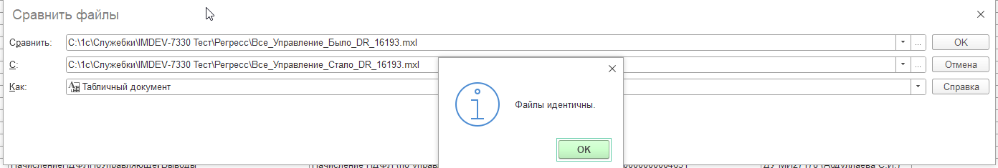

Портфели:
1 различие: НалогооблагаемаяCумма
Проведено начисление НДФЛ по портфелю ДУ МИ1707 (Абражевич А.В.)
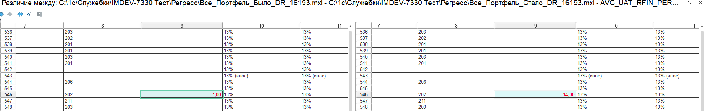
Было:
НачислениеНДФЛПоПортфелю | Начисления | Начисление НДФЛ по портфелю МИ170700-000004 от 31.12.2026 23:59:59 | 31.12.2026 23:59:59 | МИ170700-000004 |  | 1531 | 202 | 7,00 | 13% | 13% | 7,00 | 14,00
Стало:
НачислениеНДФЛПоПортфелю | Начисления | Начисление НДФЛ по портфелю МИ170700-000004 от 31.12.2026 23:59:59 | 31.12.2026 23:59:59 | МИ170700-000004 |  | 1531 | 202 | 14,00 | 13% | 13% |  | 14,00

Разбор ситуации:
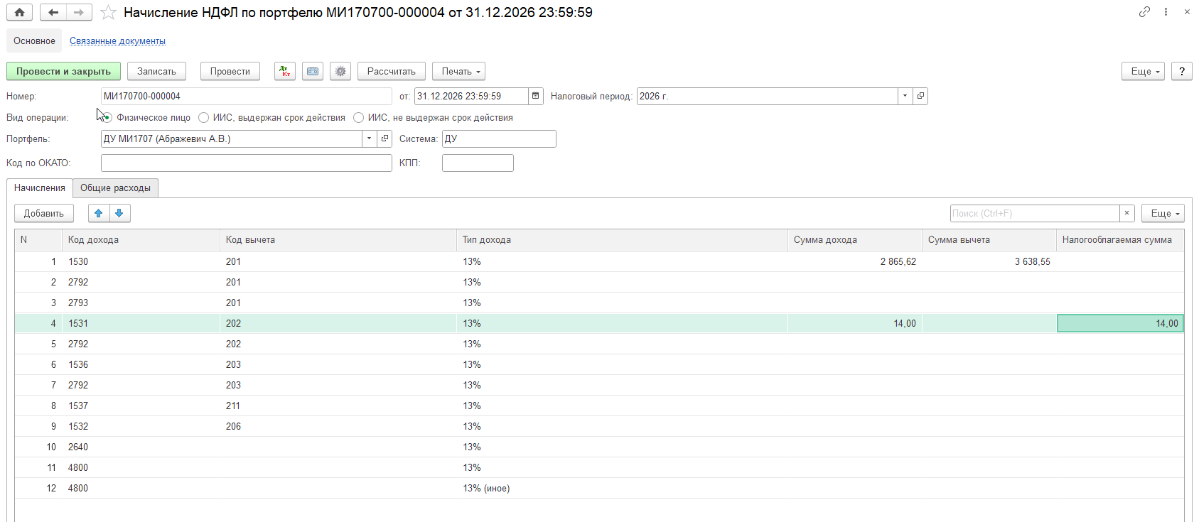
Это расчет правильный
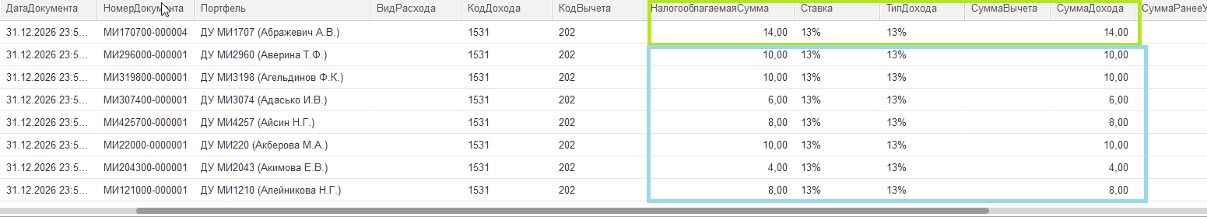
Проверим нажав кнопку рассчитать в документе:
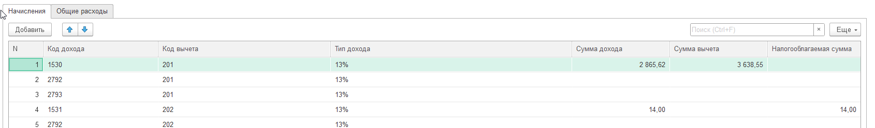
Цифры не изменились.
Установим старый алгоритм и попробуем пересчитать:
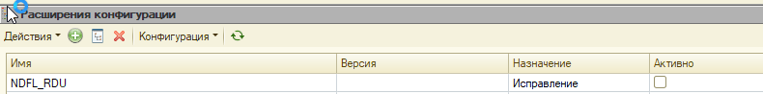
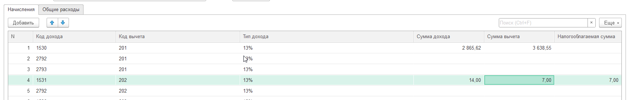

Сумма вычета 7 !

